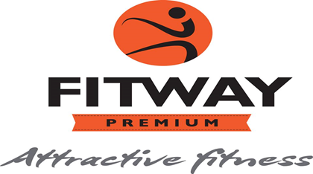
VOTRE LOGO

OFFRE D’EMPLOI

Poste à pourvoir : Stagiaire Educateur sportif option Haltérophilie/Musculation

Type de contrat : Stagiaire
Rémunération : /

Coordonnées de la structure
Nom de l’entreprise/ Association : FITWAY BOURG DE PEAGE
Adresse : 13 Avenue Général de Gaulle
Code postal : 26300 Ville : Bourg-de-Péage Département : 26

Descriptif du poste
Missions / tâches :
Pour son développement Fitway Bourg de Péage recherche un ou une stagiaire éducateur sportif dans le cadre de la formation BPJEPS Activité de la Forme Option Haltérophilie/Musculation pour la rentrée de Septembre 2018.
Missions :
- Assurer l’accueil des clients/prospects, visite, relance téléphonique.
- Mise en place d’un suivi sportif toutes les 6 semaines avec méthode de musculation et cardio.
- Présence quotidienne sur plateau muscu/cardio
- Initiation & Présence sur zone fonctionnelle, WOD, TRX…
- Prise de poste rentrée Septembre 2018, selon le rythme de formation 3 jours par semaine en structure
Niveau de diplôme ou expérience professionnelle requis/souhaités :
BAC

Contact
Nom : MUR Prénom : JEREMY
Mail : fitwaybourgdepeage@gmail.com
Téléphone : 0640427797

